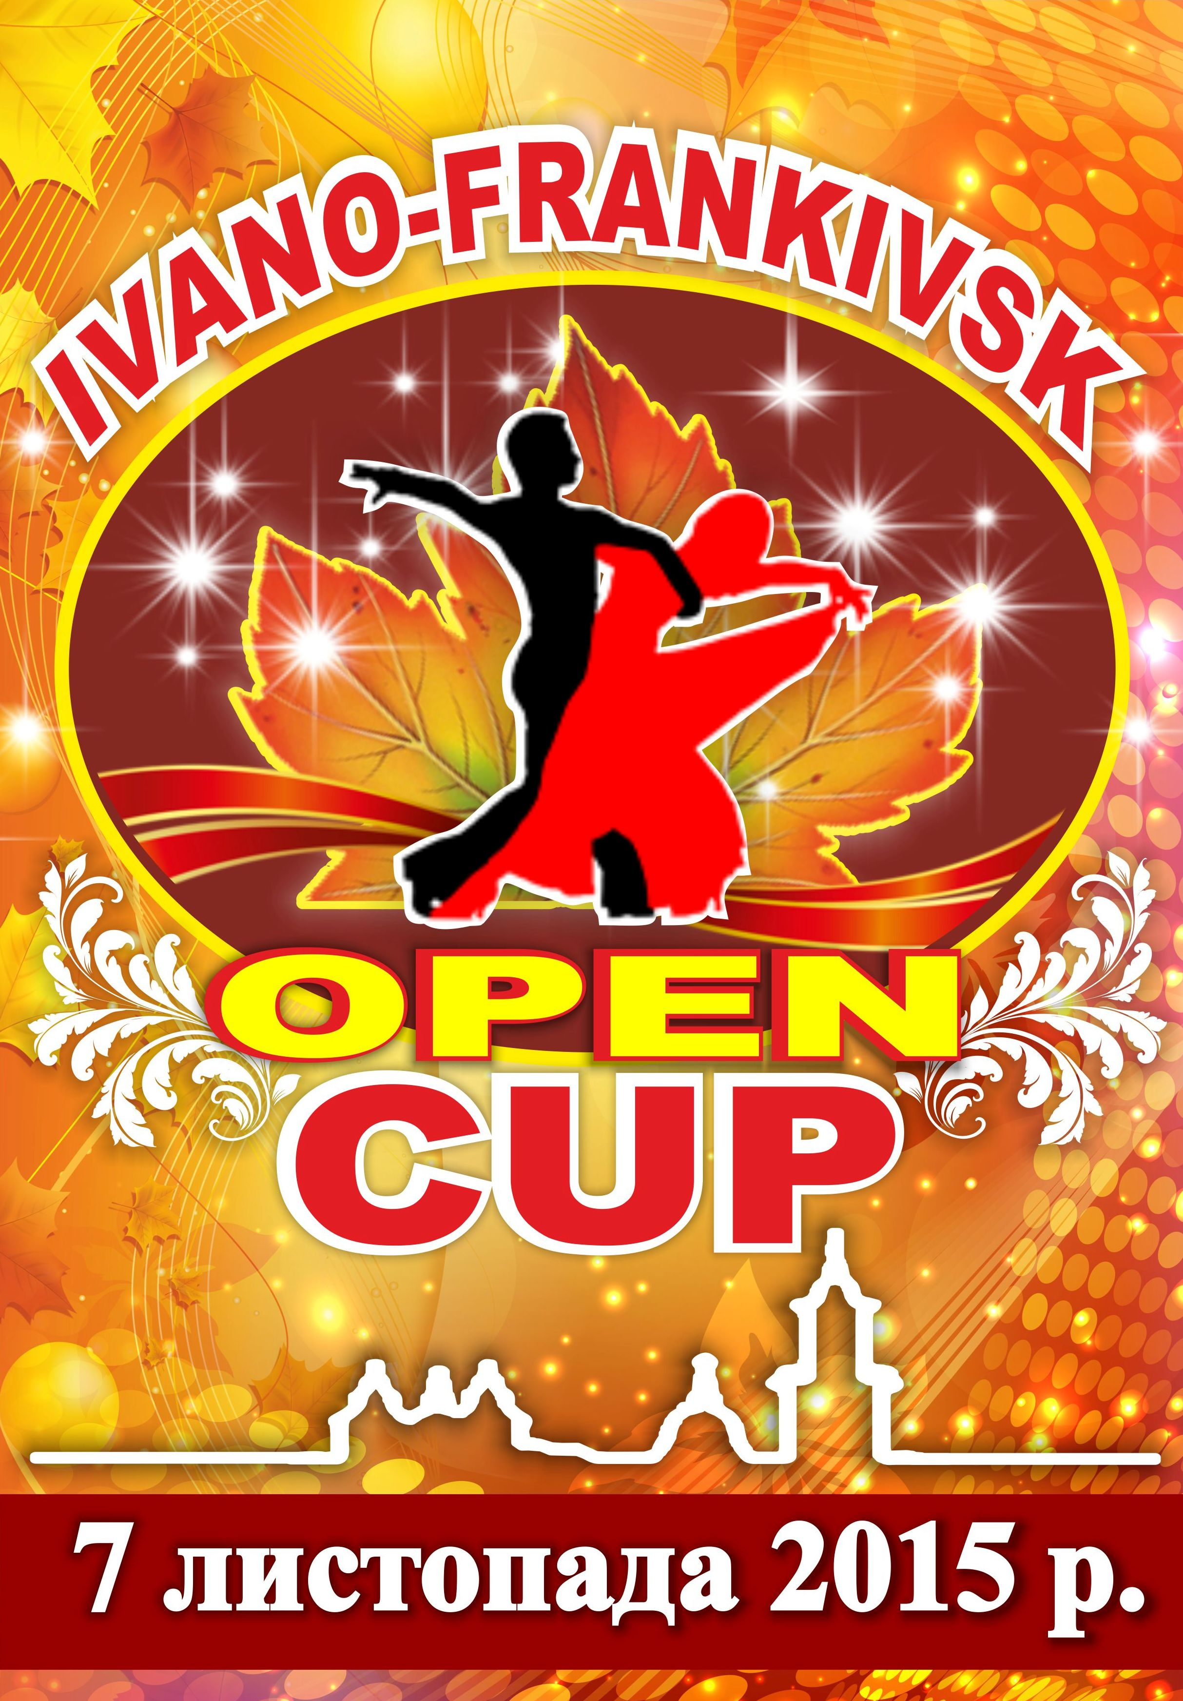

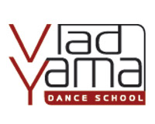
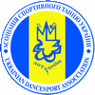
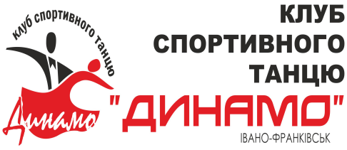

Івано-Франківськ

Асоціація спортивного танцю України
Клуб спортивно-бального танцю «Динамо» (м. Івано-Франківськ)
Танцювальна школа Влада Ями (м. Івано-Франківськ)
запрошують Вас взяти участь у
Всеукраїнських класифікаційних змаганнях
зі спортивного танцю
«IVANO-FRANKIVSK OPEN CUP 2015»

07 листопада 2015 р.

Місце проведення:

м.Івано-Франківськ, вул. Мазепи, 142а

Манеж спорткомплексу Коледжу фізичного виховання
№ | КАТЕГОРІЇ | 8:00  розминка  9:00  початок | 13:30 розминка  14:00 початок | 17:30 розминка  18:00  початок
1 | Діти 1 (до 6 р.) |  | W, Ch
2 | Діти 2 (до 8 р.) |  | W, Ch
3 | Школа 1 (до 8 р.) | W, Ch, J
4 | Школа 2 (до 10 р.) | W, Ch, J
5 | Школа 3 (до 12 р.) | W, Ch, J
6 | Ювенали “Н” (до 8р.) | W, Q, Ch, J
7 | Ювенали 1“Н”(до 10р.) | W, Q, Ch, J
8 | Ювенали 2“Н”(до 12р.) | W, Q, Ch, J
9 | Юніори 1+2“Н”(до 16р.) | W, Q, Ch, J
10 | Ювенали 1“E”(до 10р.) |  | 3 ST, 3 LA
11 | Ювенали 2“E”( до 12р.) |  | 3 ST, 3 LA
12 | Юніори 1“E”( до 14р.) |  | 3 ST, 3 LA
13 | Юніори 2“E”( до 16р.) |  | 3 ST, 3 LA
14 | Ювенали 1“D”(до 10р.) |  |  | 4 ST, 4 LA
15 | Ювенали 2“D”(до 12р.) |  |  | 4 ST, 4 LA
16 | Юніори 1“D”( до 14р.) |  |  | 4 ST, 4 LA
17 | Юніори 2“D”(до 16р.) |  |  | 4 ST, 4 LA
18 | Хоббі |  |  | 4 ST, 4 LA
19 | Ювенали 1+2“С”(до 12р.) |  |  | 4 ST, 4 LA
20 | Юніори 1 ( до 14р.) |  |  | 5 ST, 5 LA
21 | Юніори 2 (до 16р.) |  |  | 5 ST, 5 LA
22 | Молодь (до 21р.) |  |  | 5 ST, 5 LA

Генеральний партнер: Інтернет-провайдер:
Реєстрація
Реєстрація пар проводиться за класифікаційними книжками членів будь якої всеукраїнської танцювальної організації офіційно зареєстрованої в Міністерстві Юстиції України, такими що є дійсні на 2015 рік.
Реєстрація пар категорій «Діти» та «Школа» відбувається виключно за свідоцтвами про народження відповідно до дати народження.
Фігури
Згідно з Переліком дозволених фігур АСТУ. Перелік фігур розміщений на Інтернет-сайті АСТУ: http://www.udsa.com.ua/.
ПРОСИМО ЗВЕРНУТИ УВАГУ!!! ВИКОРИСТАННЯ НЕДОЗВОЛЕНИХ ФІГУР КАРАТИМЕТЬСЯ ДИСКВАЛІФІКАЦІЄЮ ПАРИ ЗІ ЗМАГАНЬ!!!
НАЯВНІСТЬ НАКАБЛУЧНИКІВ ОБОВ’ЯЗКОВА!!!
Судді
Суддівська колегія формується з кількох незалежних членів журі та ліцензованих суддів будь-якої Всеукраїнської організації, що займається розвитком спортивного танцю в Україні. Наявність суддівської книжки обов’язкова.
Призи
Фіналісти нагороджуються дипломами, призери – медалями, переможці - кубками.

ЗАЯВКИ ПРИЙМАЮТЬСЯ ДО 24 години 05 листопада 2015 р. на сайті www.FlyMark.com.ua
ON-LINE ТРАНСЛЯЦІЯ результатів змагань на сайті www.FlyMark.com.ua

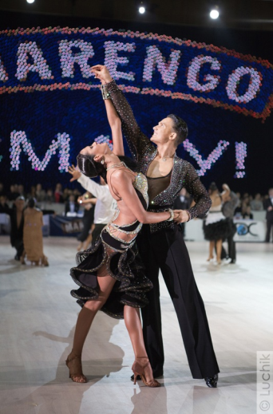
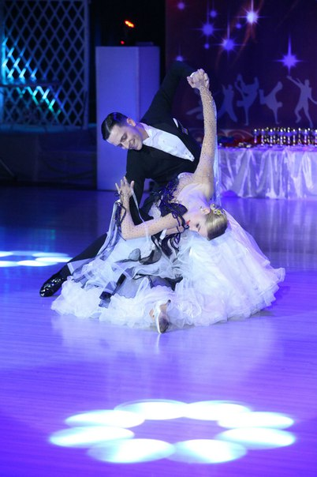

Показові виступи від:

багаторазових Чемпіонів Укаїни,

володарів Кубку України,

Чемпіонів світу зі спортивного танцю (європ. прогр.)

Владислава Долі та Олександри Сидорової

а також
дворазових Чемпіонів світу по 10 танцях
Віце-чемпіонів світу по латино-американській програмі
Олександра Кравчука та Олесі Гецко

Організатори:

Тарас Гурик,, Василь Шеремета.
моб.: (050) 515-60-10 Тарас Гурик
моб.: (050) 73-555-72 Василь Шеремета
E-mail: ivano-frankivsk_cup@ukr.net
Організатори дуже вдячні Вам за вчасно подані заявки!!!

Благодійні внески з особи за програму
«Діти» - 100 грн.,
«Школа» - 100 грн.,
«Початківці» - 100 грн.,
«Е»клас – 130 грн. за програму,
«D»клас – 130 грн. за програму,
«Хобі» – 130 грн. за програму,
«5 танців» клас – 150 грн. за програму.
Вхід для глядачів на цілий день – 80 грн.
ДО ЗУСТРІЧІ НА ПАРКЕТІ!!!

